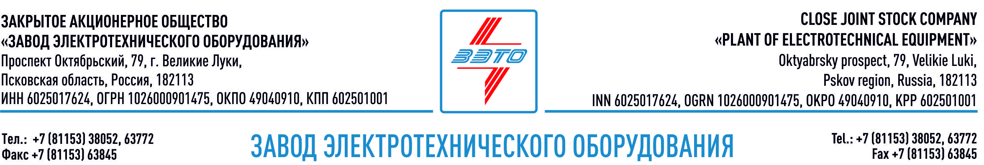

ПРЕСС-РЕЛИЗ,15.08.2023

ЗАО «ЗЭТО» единственный в России разработчик и изготовитель разъединителей 750 кВ
Завод электротехнического оборудования является единственным в Российской Федерации разработчиком и изготовителем разъединителей 750 кВ.
Разъединители предназначены для включения и отключения обесточенных участков электрической цепи, находящихся под напряжением, a также заземления отключенных участков при помощи заземлителей. Благодаря этому типу оборудования, в первую очередь, обеспечивается безопасность во время ремонтных работ.
Впервые разъединители полупантографные типа 750 кВ были разработаны именно специалистами завода электротехнического оборудования. На сегодняшний день в эксплуатации находятся более 300 комплектов данного типа продукции.
Разъединители РПГ-750 успешно применяются на таких объектах, как:
- Ленинградская АЭС
- Курская АЭС
- Смоленская АЭС
- ПС «Белозерская» МЭС Центра
- ПС «Ленинградская» МЭС Северо-Запада
- И других
Данный тип разъединителя может использоваться при температурах от +40 до -60 °С, на высотах до 1000 м от уровня моря.
Разъединители 750 кВ являются уникальной продукцией, выпускаемой в России только на ЗАО «ЗЭТО».
Заказы на оборудование направляйте на электронную почту: contract@zeto.ru или оставляйте запрос ТКП на сайте www.zeto.ru/order_online.

Основанный в 1959 году завод электротехнического оборудования ЗАО «ЗЭТО» (г. Великие Луки, Псковская область) является одним из крупнейших российских производителей электротехнического оборудования для электроэнергетики, нефтяной, газовой, добывающей и обрабатывающей промышленности, железных дорог, метрополитена, сельского и городского хозяйства. Перечень выпускаемого оборудования составляет более 400 наименований и охватывает все классы напряжений от 0,38 до 750 кВ. ЗАО «ЗЭТО» — современное, высокоэффективное, социально ориентированное предприятие, обладающее мощным научным и техническим потенциалом, стремящееся стать лидером по производству высоковольтного оборудования. ЗАО «ЗЭТО» входит в перечень системообразующих организаций Министерства промышленности и торговли РФ в категории «Энергетическое машиностроение, электрическая и кабельная промышленность» и является якорным резидентом «Промышленного электротехнического кластера Псковской области» и Технопарка «Электрополис». Подробнее: https://www.zeto.ru

